PARTIE EMPIRIQUE
Pipeline, méthodologie, simulation et résultats

Système de détection de la fraude par carte bancaire
en temps réel avec intelligence artificielle explicable

Projet de Fin d'Études (PFE)
Document méthodologique et expérimental

Table des matières
Mettez à jour ce champ dans Word (clic droit ▸ Mettre à jour les champs, ou F9).
Table des matières
Table des matières 2
1. Introduction à la partie empirique 3
2. Vue d'ensemble : architecture et relations entre composants 3
2.1. Les éléments du système et leurs rôles 4
2.2. Relations et flux de données 4
3. Volet 1 — Pipeline d'apprentissage supervisé 6
3.1. Le jeu de données 6
3.2. Validation temporelle anti-fuite 7
3.3. Ingénierie des variables 7
3.4. Traitement du déséquilibre de classes 7
3.5. La famille de modèles 8
3.6. Optimisation des hyper-paramètres (Optuna) 8
3.7. Calibration et optimisation du seuil de décision 8
3.8. La fonction de coût asymétrique 8
4. Volet 2 — La simulation bancaire en temps réel 10
4.1. Sur quoi la simulation est fondée 10
4.1.1. Génération des clients 10
4.1.2. Génération des transactions et scénarios 11
4.2. Le moteur de scoring dynamique explicable 11
4.3. De la note à la décision 12
4.4. L'architecture de streaming et le déroulement de la simulation 12
5. Architecture technique réellement développée 14
5.1. Conteneurisation et déploiement (Docker) 14
5.2. Le backend FastAPI et les deux moteurs de décision 15
5.3. La base de données PostgreSQL et le schéma SQLAlchemy 16
5.4. Le frontend web 16
5.5. L'intégration Power BI 16
6. Protocole d'évaluation et indicateurs 17
6.1. Indicateurs de performance des modèles 17
6.2. Choix du meilleur modèle 17
6.3. Faux positifs et faux négatifs 17
6.4. Seuil optimal de décision 18
6.5. Coûts 18
6.6. Explicabilité (SHAP) 18
6.7. Simulation 18
6.8. Restitution Power BI 18
7. Le tableau de bord Power BI : structure réelle, page par page 19
7.1. Modèle de données et conventions de restitution 19
7.2. Cartographie des neuf pages 20
7.3. Pages de supervision temps réel (P1, P2, P3) 21
Page 1 — Monitoring exécutif 21
Page 2 — Transactions live 21
Page 3 — Alertes opérationnelles 21
7.4. Pages d'analyse économique (P4, P7) 21
Page 4 — Pertes évitées et analyse de coût 21
Page 7 — Optimisation du seuil 22
7.5. Pages de comparaison des modèles (P5, P6) 22
Page 5 — Benchmark des modèles 22
Page 6 — Coût et économies par modèle 22
7.6. Page d'explicabilité (P8) 22
7.7. Page de contexte et d'applicabilité (P9) 23
7.8. Fonctionnalités en cours et perspectives 23
8. Discussion critique et perspectives 24
8.1. Biais du jeu de données et généralisation 24
8.2. Explicabilité et conformité 24
8.3. Réduction des faux positifs et enjeux éthiques 24
8.4. Dérive conceptuelle 24
8.5. Perspectives et éléments en cours de développement 24
9. Synthèse 25

1. Introduction à la partie empirique
Cette partie empirique décrit, de manière reproductible et détaillée, la démarche expérimentale mise en œuvre pour concevoir, entraîner, évaluer et déployer un système de détection de la fraude par carte bancaire fonctionnant en temps réel. L'objectif n'est pas seulement d'obtenir un classifieur performant, mais de construire une chaîne de traitement complète — depuis la donnée brute jusqu'à la décision explicable présentée à l'utilisateur — respectant les contraintes méthodologiques (absence de fuite temporelle), économiques (coût asymétrique des erreurs) et réglementaires (explicabilité des décisions automatisées).
Le système repose sur deux volets complémentaires et interconnectés. Le premier volet est un pipeline d'apprentissage supervisé hors-ligne, entraîné et validé sur un jeu de données réel de transactions par carte. Le second volet est une simulation bancaire en temps réel : un générateur de transactions synthétiques alimente un moteur de scoring dynamique et explicable, dont les décisions sont diffusées en continu vers un tableau de bord et persistées en base pour l'analyse décisionnelle. Les deux volets partagent une même infrastructure (API, base de données, couche de restitution), ce qui assure la cohérence de bout en bout.
Les sections suivantes présentent successivement : la vue d'ensemble de l'architecture et des relations entre composants (section 2) ; le pipeline d'apprentissage hors-ligne et sa méthodologie (section 3) ; la simulation temps réel, sa base de génération et son moteur de scoring (section 4) ; l'architecture technique réellement développée — conteneurs Docker, backend FastAPI, base PostgreSQL, frontend et intégration Power BI (section 5) ; le protocole d'évaluation et les indicateurs retenus (section 6) ; la restitution décisionnelle dans le tableau de bord Power BI, page par page (section 7) ; puis une discussion critique assortie des perspectives (section 8) et une synthèse (section 9).
Conformément à une exigence de rigueur, cette partie ne décrit que ce qui a été réellement implémenté : les méthodes effectivement appliquées, l'architecture réellement développée, les variables effectivement créées et le protocole réellement utilisé. Les fonctionnalités envisagées mais non encore réalisées sont explicitement signalées comme perspectives ou éléments en cours de développement. Enfin, les résultats chiffrés définitifs (performances, coûts, SHAP, simulation) seront intégrés à la section 6 sur la base des tableaux, métriques et exports finaux ; la présente version en définit le protocole de production et d'analyse.

2. Vue d'ensemble : architecture et relations entre composants
L'architecture générale est organisée autour de deux volets reliés par un noyau partagé. La Figure 1 en donne la représentation synthétique : à gauche, le volet d'apprentissage supervisé produit des modèles sérialisés ; à droite, le volet de simulation temps réel génère et score des transactions ; au centre, le magasin de modèles (models_store/), l'API FastAPI et la couche de persistance ORM assurent la liaison ; en bas, le tableau de bord et Power BI constituent la couche de restitution.
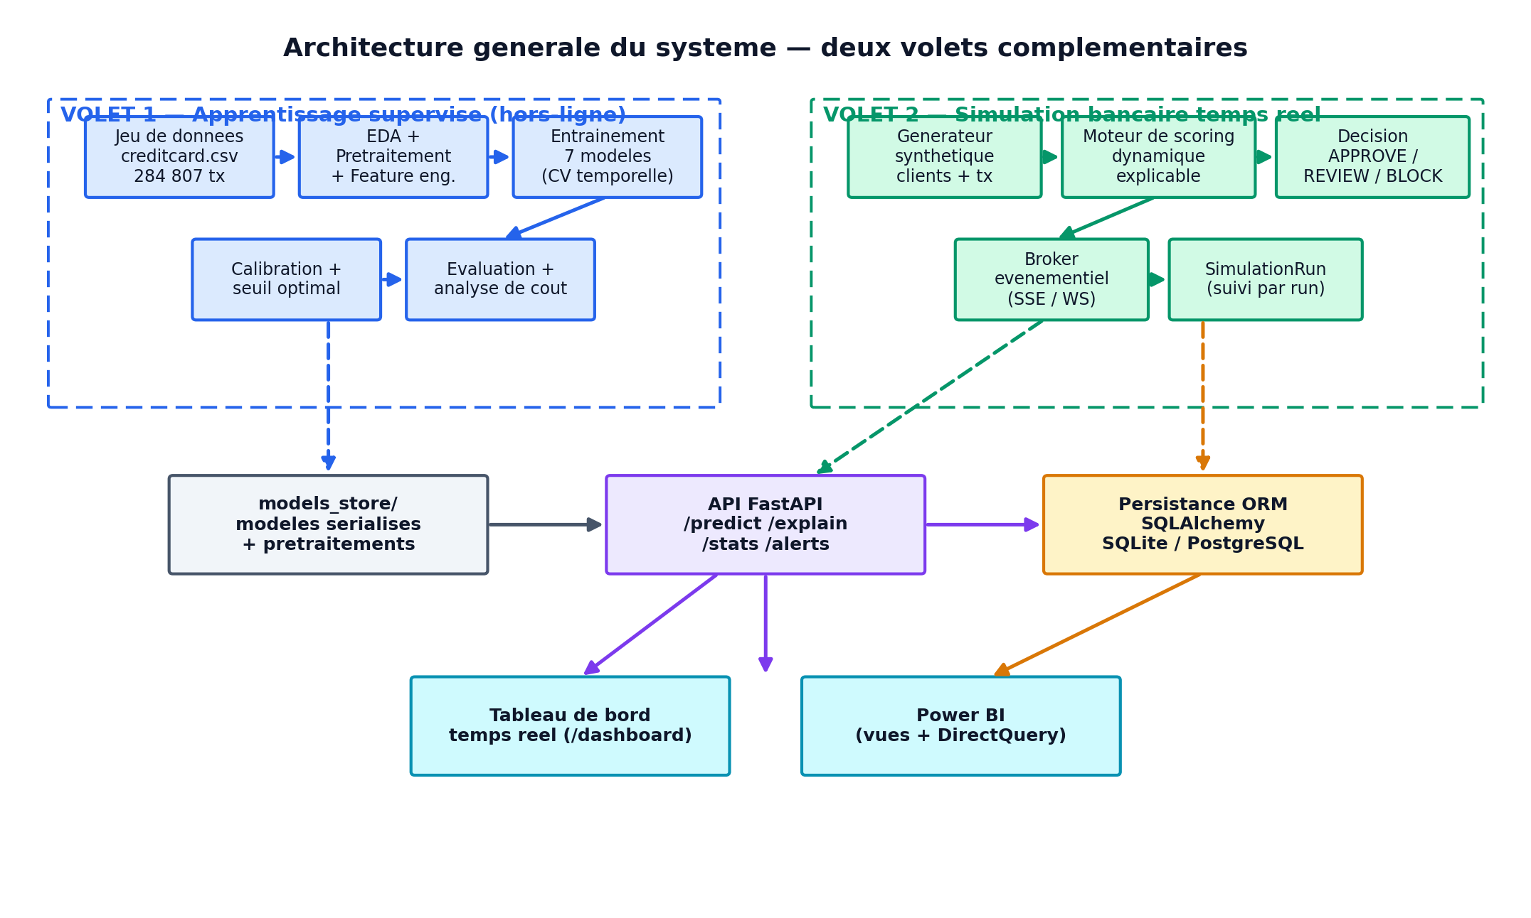
Figure 1 — Architecture générale du système et relations entre les deux volets.

2.1. Les éléments du système et leurs rôles
Composant | Rôle dans la chaîne empirique
Jeu de données creditcard.csv | Source réelle pour l'apprentissage supervisé hors-ligne.
Pipeline d'entraînement (scripts/) | EDA, prétraitement, feature engineering, entraînement, évaluation.
models_store/ | Artefacts persistés : modèles, préprocesseur, ingénieur de variables.
Générateur synthétique (src/simulation) | Crée clients et transactions réalistes pour la démonstration temps réel.
Moteur de scoring (src/scoring) | Évalue chaque transaction et produit une décision explicable.
Service de streaming (src/streaming) | Boucle asynchrone, broker d'événements, diffusion SSE/WebSocket.
API FastAPI (src/api) | Expose la prédiction, l'explication et les compteurs agrégés.
Base de données (src/database) | ORM SQLAlchemy ; SQLite en développement, PostgreSQL en production.
Tableau de bord + Power BI | Restitution temps réel et analyse décisionnelle a posteriori.

2.2. Relations et flux de données
Les relations entre composants suivent deux chemins. Le chemin « apprentissage » est descendant et ponctuel : la donnée brute traverse le pipeline, qui dépose ses artefacts dans models_store/. Le chemin « inférence » est continu : le générateur produit une transaction, le moteur de scoring la note, la décision est persistée par l'ORM puis publiée par le broker vers les abonnés (tableau de bord). L'API joue le rôle de point d'entrée unique, tandis que la base de données constitue la mémoire commune que Power BI interroge pour l'analyse. Cette séparation claire entre la phase d'apprentissage et la phase d'inférence est une garantie méthodologique : le modèle entraîné et figé ne dépend jamais des données qu'il rencontrera en production.

3. Volet 1 — Pipeline d'apprentissage supervisé
Le premier volet est une chaîne de traitement séquentielle, illustrée par la Figure 2, dont chaque étape produit des sorties consommées par la suivante. La conception privilégie trois principes : la reproductibilité (graine aléatoire fixe, artefacts persistés), l'absence de fuite temporelle, et l'orientation économique de la décision finale.
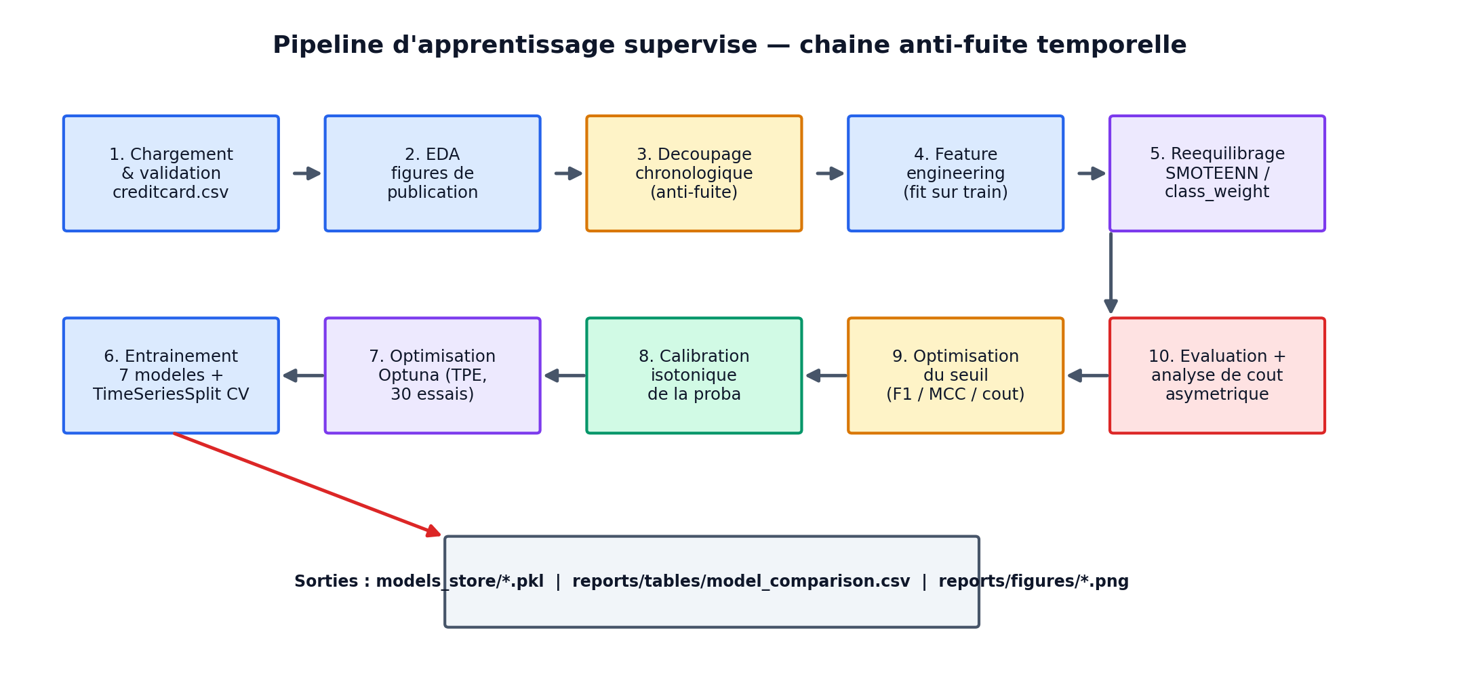
Figure 2 — Pipeline d'apprentissage supervisé : enchaînement des dix étapes et leurs sorties.

3.1. Le jeu de données
Le pipeline est entraîné sur le jeu « European Credit Card Fraud Detection » (Pozzolo et al., 2015), qui rassemble 284 807 transactions de porteurs européens collectées sur deux jours de septembre 2013, dont seulement 492 frauduleuses, soit un taux de 0,17 %. Vingt-huit des trente variables d'entrée (V1 à V28) sont issues d'une analyse en composantes principales (ACP) anonymisante ; seules les variables Time et Amount restent interprétables. Ce déséquilibre extrême et cette anonymisation conditionnent l'ensemble des choix méthodologiques qui suivent.
Caractéristique | Valeur
Transactions totales | 284 807
Transactions frauduleuses | 492 (0,17 %)
Variables d'entrée | 30 (V1–V28 issues d'une ACP + Time + Amount)
Variable cible | Class (0 = légitime, 1 = fraude)
Fenêtre d'observation | 48 heures
Jeu de test (hold-out chronologique) | ≈ 56 962 transactions, dont 75 fraudes

3.2. Validation temporelle anti-fuite
Un découpage aléatoire entraînement/test permettrait au modèle de « regarder dans le futur » ; sur 48 heures de données, même une faible fuite gonfle les métriques de plusieurs points de PR-AUC. Trois protections sont donc appliquées de façon stricte :
- Hold-out chronologique : un découpage chronologique pour l'évaluation finale (les 20 % les plus récents servent de hold-out, jamais vus à l'entraînement) ;
- TimeSeriesSplit : une validation croisée par TimeSeriesSplit (5 plis) : chaque pli prédit le bloc chronologique suivant, jamais un bloc passé ;
- Ajustement sur train uniquement : l'ajustement de tous les préprocesseurs (mise à l'échelle, statistiques glissantes, z-scores) sur le seul pli d'entraînement.

3.3. Ingénierie des variables
Sur la base des deux variables interprétables et des composantes ACP, une couche d'ingénierie enrichit la représentation : logarithme du montant, indicateur de transaction nocturne, heure de la journée, statistiques glissantes (fenêtres de 10, 50 et 200 transactions), z-score du montant, indicateurs de vélocité et termes d'interaction. Chaque transformation est calculée de manière causale, c'est-à-dire sans utiliser d'information postérieure à la transaction considérée.

3.4. Traitement du déséquilibre de classes
Avec 0,17 % de positifs, un classifieur naïf atteindrait 99,83 % d'exactitude en prédisant toujours « légitime ». Plusieurs stratégies de rééquilibrage sont donc comparées : aucune, SMOTE, BorderlineSMOTE, ADASYN, SMOTEENN et pondération des classes (class_weight). La stratégie retenue par défaut est SMOTEENN — une approche hybride combinant sur-échantillonnage et nettoyage des exemples ambigus — tandis que la pondération des classes reste recommandée en production car elle n'introduit aucune donnée synthétique, ce qui facilite l'audit réglementaire.
Stratégie | Rappel | Précision | Remarque
Aucune | Faible | Élevée | Nombreuses fraudes manquées (coût FN élevé).
Sous-échantillonnage | Moyen | Faible | Perte de signal, hausse des faux positifs.
SMOTE | Élevé | Moyenne | Bruit synthétique aux frontières.
BorderlineSMOTE | Élevé | Moy.-élevée | Meilleure variante SMOTE classique.
ADASYN | Élevé | Moyenne | Agressif sur les exemples difficiles.
SMOTEENN | Élevé | Élevée | Défaut recommandé — nettoyage hybride.
class_weight | Moy.-élevé | Élevée | Sans manipulation de données — sûr en production.

3.5. La famille de modèles
Sept modèles sont entraînés et comparés, de la régression logistique de référence jusqu'aux ensembles avancés : régression logistique, forêt aléatoire, XGBoost, LightGBM, CatBoost, un ensemble par vote pondéré (voting, poids 1/2/3/2 pour LR/RF/XGB/LGBM) et un ensemble par empilement (stacking, méta-apprenant logistique). Cette progression permet de mesurer le gain apporté par les méthodes d'ensemble par rapport aux modèles isolés.

3.6. Optimisation des hyper-paramètres (Optuna)
Les hyper-paramètres sont optimisés par recherche bayésienne avec Optuna (échantillonneur TPE, élagueur médian, 30 essais, métrique cible PR-AUC). L'optimisation est encapsulée dans la validation temporelle afin que la sélection des hyper-paramètres elle-même ne provoque aucune fuite.

3.7. Calibration et optimisation du seuil de décision
La probabilité produite par chaque modèle est calibrée par régression isotonique, de sorte qu'un score de 0,8 corresponde effectivement à une fréquence de fraude de 80 %. Le seuil de décision n'est pas fixé arbitrairement à 0,5 : il est optimisé selon trois critères (F1, MCC, et coût économique). Une décision en deux temps est également introduite — APPROUVER / EXAMINER / BLOQUER — la bande « examiner » orientant les cas ambigus vers un analyste humain plutôt que vers un blocage automatique.

3.8. La fonction de coût asymétrique
Le cœur de l'orientation économique est une fonction de coût asymétrique C(s) = FN(s)·C_FN + FP(s)·C_FP évaluée sur toute la grille de seuils s. Le mode retenu est « sensible au montant » : le coût d'une fraude non détectée dépend du montant réellement en jeu, augmenté de pénalités fixes, tandis que le coût d'un blocage légitime agrège les frais d'investigation, la marge perdue et l'insatisfaction client.
Composante de coût | Valeur | Interprétation
C_FN = montant × loss_factor | × 1,0 | Montant frauduleux remboursé.
+ pénalité de chargeback | 25,0 | Pénalité réseau/scheme fixe.
+ coût de traitement | 18,0 | Coût opérationnel de gestion.
+ proxy réputationnel | 10,0 | Coût réputationnel agrégé.
C_FP = investigation | 8,0 | Coût d'analyse d'un faux positif.
+ marge perdue | 3,0 | Revenu perdu sur la transaction bloquée.
+ insatisfaction | 1,5 | Proxy d'insatisfaction client (= 12,5 au total).

Cette fonction permet de comparer chaque seuil optimal à un seuil de référence (0,50) et de chiffrer, en euros, l'économie réalisée — un résultat directement exploitable par une direction des risques (voir section 6.4).

4. Volet 2 — La simulation bancaire en temps réel
Le second volet répond à une question concrète : comment démontrer, en séance et de façon réaliste, le fonctionnement d'un moteur antifraude bancaire ? Le jeu de données européen étant anonymisé (composantes ACP dépourvues de sémantique) et limité à 48 heures, il ne permet ni de rejouer des scénarios de fraude intelligibles, ni d'exposer des signaux métier (marchand, géolocalisation, appareil). La simulation comble ce manque en générant des transactions synthétiques riches et explicables.

4.1. Sur quoi la simulation est fondée
La simulation est entièrement déterministe et reproductible : elle repose sur un générateur pseudo-aléatoire de graine fixe (42). Elle s'appuie sur des catalogues métier réalistes et sur une modélisation à deux niveaux — le client, puis la transaction — qui reproduit la logique d'un système bancaire réel. Les briques de base sont les suivantes :
- Base clientèle : 1 000 clients synthétiques dotés d'un profil de risque, d'un pays d'origine, d'un comportement type, d'une dépense moyenne, d'une ancienneté de compte et d'un historique de fraude ;
- Catalogues géographiques et marchands : 37 pays avec leurs villes et coordonnées géographiques réelles, leurs devises, ainsi que des catalogues de marchands, de catégories, de navigateurs, de systèmes d'exploitation et de types de carte ;
- Scénarios de fraude : dix scénarios de fraude injectables (montant anormal, transaction nocturne, pays étranger, voyage impossible, rafale de transactions, carte volée, fraude robotisée, multiplication d'adresses IP, prise de contrôle de compte, dépense anormale).

4.1.1. Génération des clients
Chaque client est tiré selon une distribution réaliste de profils de risque. Les attributs (dépense moyenne, ancienneté, historique de fraude, comportement type, appareils connus, pays habituels) sont conditionnés par ce profil : un client VIP dépense davantage et voyage, un fraudeur est récent et présente un historique de fraude, etc.
Profil | Part | Dépense moy. | Comportement type
LOW | 54 % | 15–160 | Profils de détail quotidien.
MEDIUM | 24 % | 45–280 | Détail / ménage.
VIP | 12 % | 350–1 800 | Voyageur, chef d'entreprise.
HIGH | 8 % | 90–650 | Digital, voyageur.
FRAUDSTER | 2 % | 80–350 | Cartes-cadeaux, crypto, jeu.

4.1.2. Génération des transactions et scénarios
Pour chaque transaction, un client est tiré au hasard, puis un scénario est choisi : un fraudeur déclenche un scénario frauduleux dans 55 % des cas, tandis qu'un client ordinaire suit le taux de fraude paramétré (8 % par défaut). Le scénario gouverne ensuite tous les attributs de la transaction — le montant (multiplicateur de la dépense moyenne), la localisation (pays étranger pour un voyage impossible), l'intelligence IP (botnet, proxy, Tor), l'appareil (connu ou non), le marchand (cartes-cadeaux et crypto pour les scénarios de cash-out) — de manière à produire un signal frauduleux cohérent et intelligible.

4.2. Le moteur de scoring dynamique explicable
Le moteur de scoring est le cœur du volet temps réel. Contrairement à un modèle « boîte noire », il est volontairement additif et inspectable : chaque signal de risque ajoute un nombre de points motivé par une raison en langage naturel. La somme des contributions, bornée à l'intervalle 0–100, constitue le score de risque ; une transformation sigmoïde en déduit une probabilité de fraude. La Figure 3 schématise ce mécanisme.
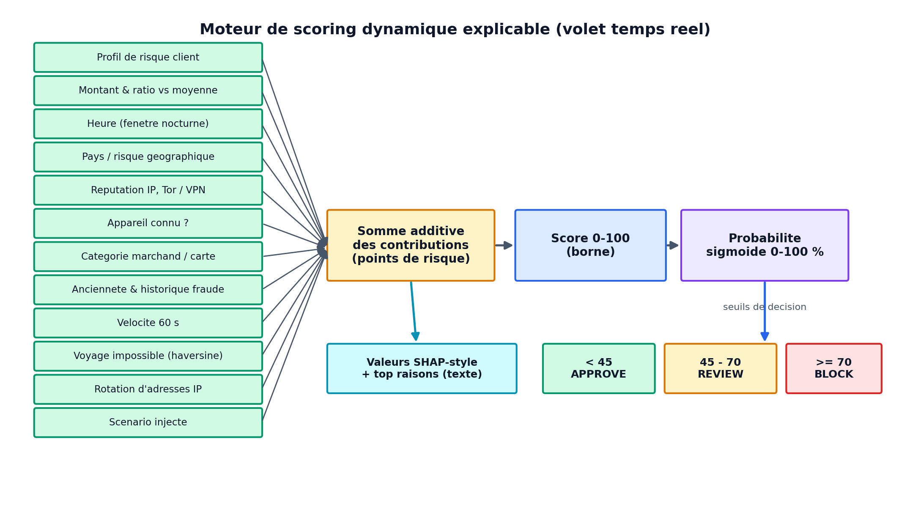
Figure 3 — Moteur de scoring dynamique : des signaux aux contributions additives, puis au score, à la probabilité et à la décision.
Les signaux pris en compte couvrent le profil client, le montant absolu et relatif (ratio au montant moyen du client), l'heure, le risque géographique et le caractère étranger du pays, la réputation de l'adresse IP (VPN, proxy, Tor, botnet, liste noire), l'appareil inconnu, la catégorie de marchand et le type de carte, l'ancienneté et l'historique de fraude. À ces signaux statiques s'ajoutent trois signaux comportementaux calculés sur l'historique récent du client :
- Vélocité : nombre de transactions dans les 60 dernières secondes (détection de rafale) ;
- Voyage impossible : distance et temps écoulé entre deux transactions, via la formule de haversine ; au-delà de 500 km à plus de 900 km/h, le déplacement est jugé physiquement impossible ;
- Rotation d'IP : nombre d'adresses IP distinctes observées pour un même client sur une fenêtre de 300 secondes.
Quelques pondérations de risque illustrent la logique additive du moteur (échelle 0–100) :
Signal | Points de risque (extraits)
Profil client (base) | LOW 6 · MEDIUM 16 · HIGH 32 · FRAUDSTER 70
Montant absolu | ≥ 1 500 : 9 · ≥ 5 000 : 20 · ≥ 10 000 : 28
Montant vs moyenne client | × 2,5 : 10 · × 5 : 20 · × 10 : 30
Réputation IP | vpn 10 · proxy 14 · tor 22 · botnet 28 · liste noire 35
Voyage impossible | 22 (ou 32 si vitesse > 1 200 km/h)
Rafale (60 s) | ≥ 4 : 9 · ≥ 8 : 18 · ≥ 15 : 28
Scénario injecté | fraude robotisée 32 · prise de contrôle 38 · carte volée 36

4.3. De la note à la décision
Le score de risque est converti en probabilité par une fonction sigmoïde centrée sur 50, puis transformé en décision selon trois bandes : en dessous de 45, la transaction est APPROUVÉE ; entre 45 et 70, elle est marquée SUSPECTE et placée en examen ; au-delà de 70, elle est BLOQUÉE (et qualifiée de risque critique au-delà de 85). Le moteur produit simultanément des valeurs de type SHAP et les cinq principales raisons en langage naturel, qui constituent la couche d'explication présentée à l'utilisateur.

4.4. L'architecture de streaming et le déroulement de la simulation
La simulation s'exécute dans une boucle asynchrone (asyncio) pilotée par un service dédié. À chaque itération, un lot de transactions est généré au rythme paramétré (10, 100 ou 1 000 transactions par seconde), chaque transaction est notée, le résultat est persisté en base via la couche CRUD, puis publié sur un broker d'événements en mémoire. Le broker rediffuse l'événement à tous les abonnés (le tableau de bord) par Server-Sent Events ou WebSocket, avec un tampon de rejeu pour les nouveaux clients. Chaque session de simulation ouvre par ailleurs un enregistrement « SimulationRun » permettant à Power BI de découper l'analyse par exécution. La Figure 4 détaille cette séquence.
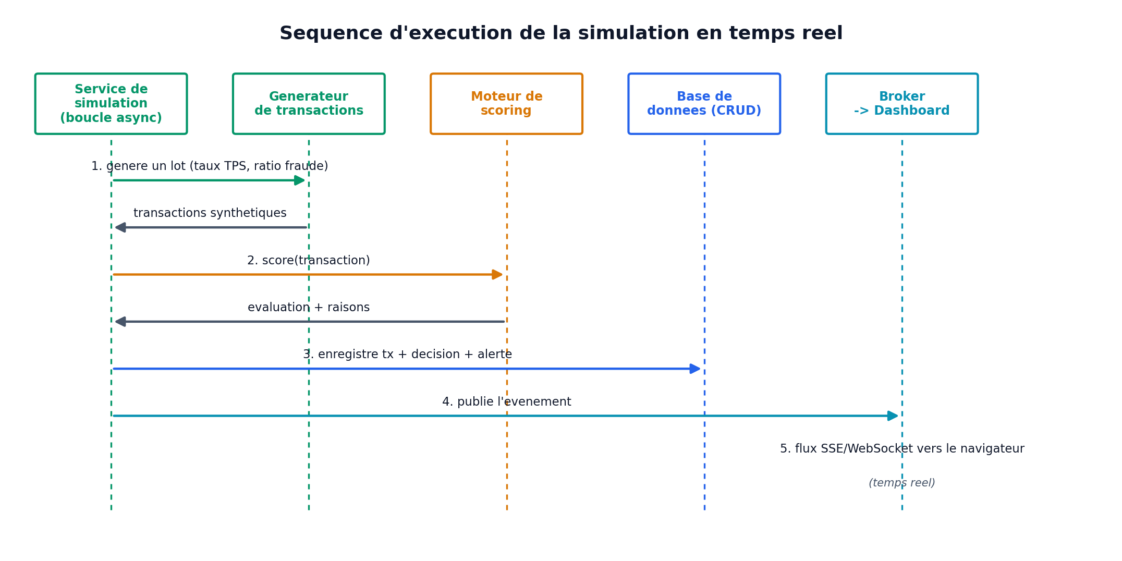
Figure 4 — Séquence d'exécution d'un cycle de la simulation en temps réel.

5. Architecture technique réellement développée
Cette section décrit l'architecture telle qu'elle a été effectivement implémentée et conteneurisée : un backend FastAPI, une base de données PostgreSQL pilotée par un ORM SQLAlchemy, un frontend web servi par l'API, le tout orchestré par Docker Compose, et une couche d'intégration Power BI en DirectQuery. La Figure 5 en donne la vue de déploiement.
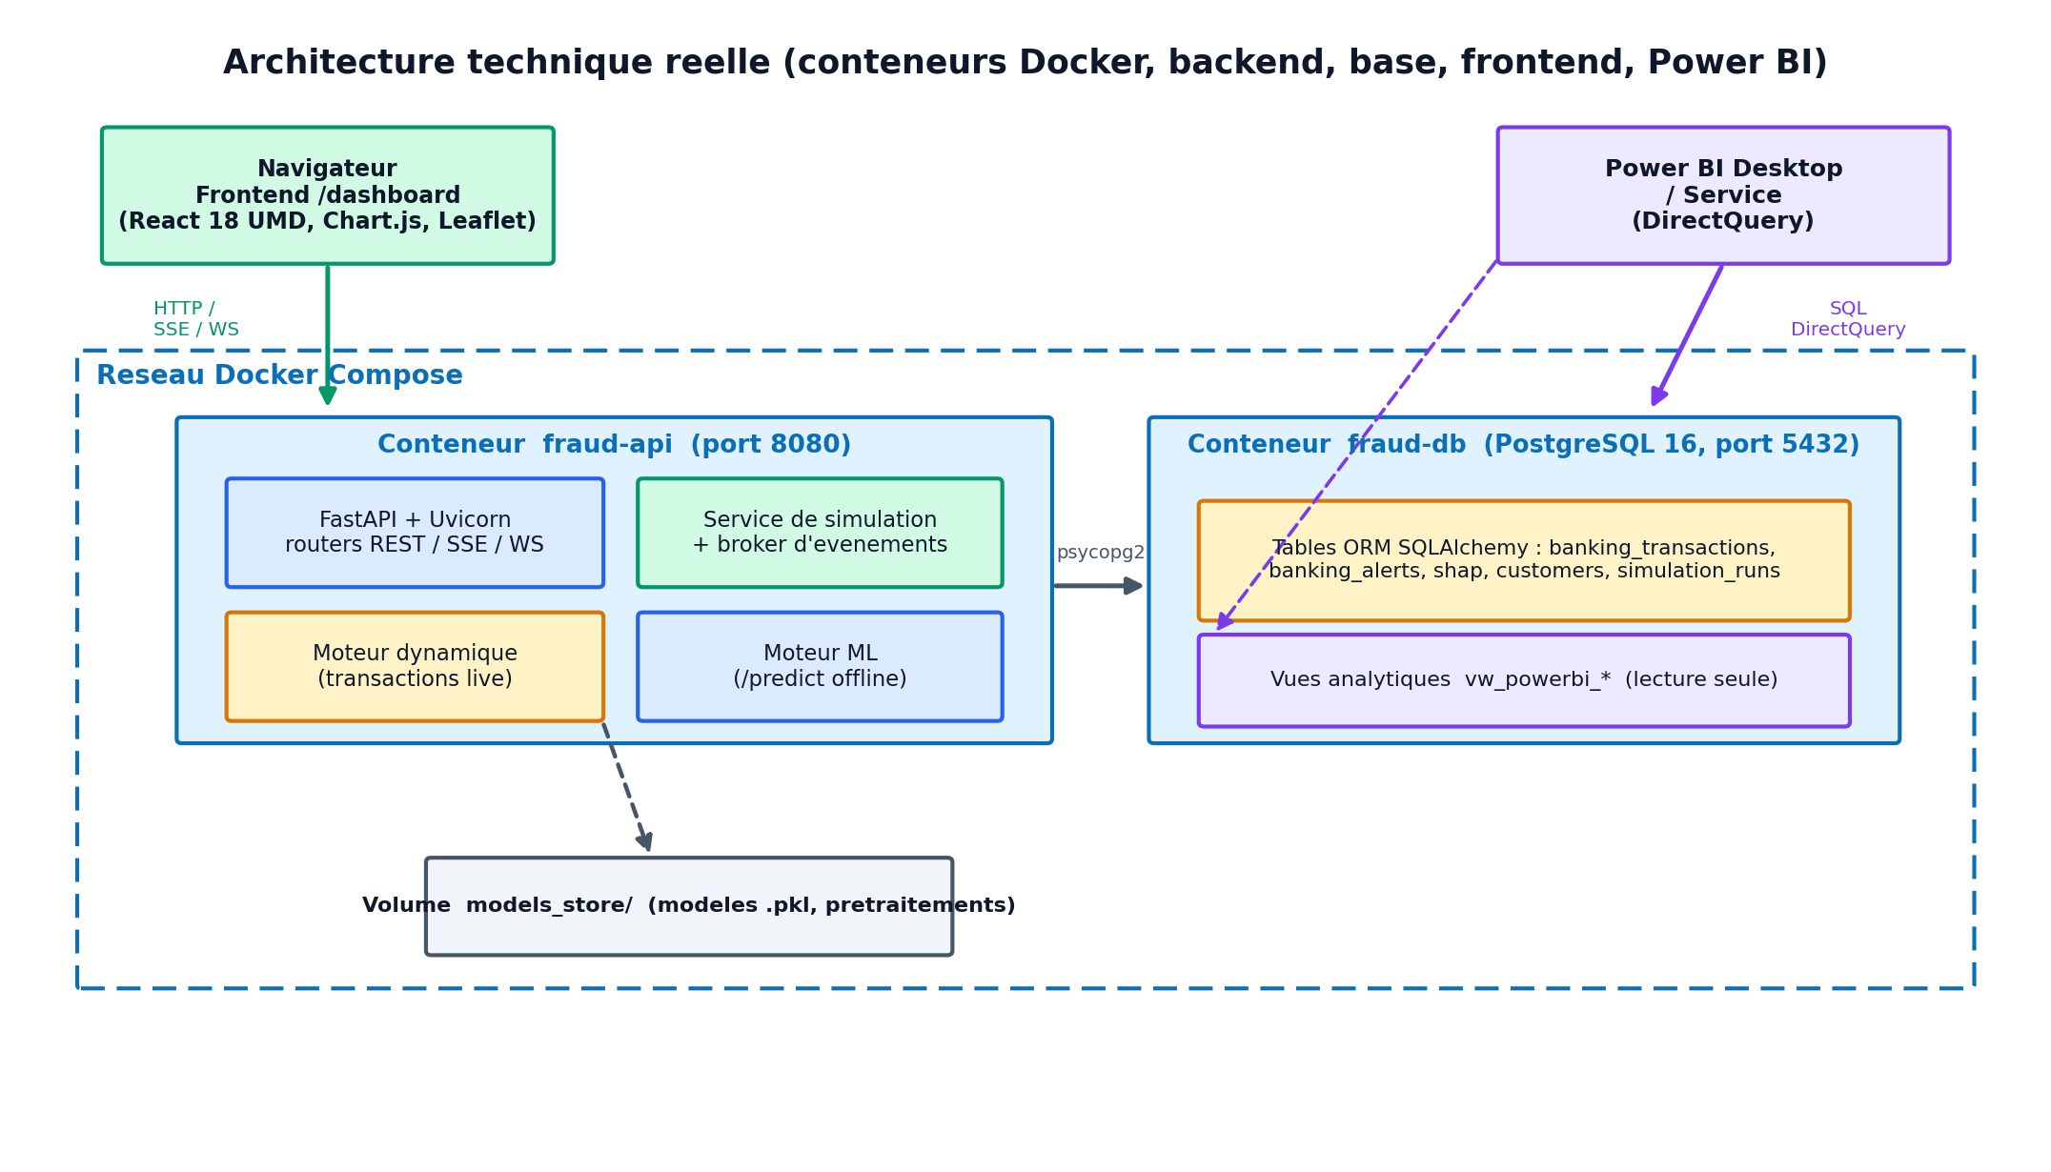
Figure 5 — Architecture technique réelle : conteneurs Docker, backend, base de données, frontend et intégration Power BI.

5.1. Conteneurisation et déploiement (Docker)
Le système est décrit par un fichier docker-compose qui orchestre deux conteneurs. Le service api est construit à partir de l'image python:3.11-slim (Dockerfile.api) : il installe les dépendances de production, copie le code source, les configurations, les scripts et le magasin de modèles, puis démarre le serveur. Le service db est une instance PostgreSQL 16 officielle, dont les données sont persistées dans un volume nommé. Le conteneur api reçoit l'URL de la base par variable d'environnement et monte le répertoire des modèles, ce qui découple le code des artefacts d'apprentissage.
Service | Image / build | Port | Rôle
api | Dockerfile.api (python:3.11-slim) | 8080 | Backend FastAPI + frontend servi à /dashboard.
db | postgres:16 | 5432 | Base PostgreSQL (volume persistant fraud_pgdata).

L'image d'API repose sur des dépendances volontairement réduites (requirements-api.txt) : FastAPI, Uvicorn et Pydantic pour le service web ; SQLAlchemy et psycopg2 pour la base ; scikit-learn, XGBoost, LightGBM, CatBoost et imbalanced-learn pour l'inférence des modèles ; Loguru pour la journalisation. Le calcul SHAP est désactivé par défaut dans l'image (variable ENABLE_SHAP=0) pour alléger le démarrage, et réactivable à la demande.

5.2. Le backend FastAPI et les deux moteurs de décision
Le backend est une application FastAPI servie par Uvicorn. Au démarrage, un gestionnaire de cycle de vie initialise la base (création des tables et migration additive des colonnes manquantes). L'application active une politique CORS, sert le frontend à la route /dashboard, et enregistre plusieurs routeurs de façon défensive — une panne d'un routeur secondaire ne peut pas faire tomber le cœur de prédiction.
Un point essentiel de l'architecture réelle est la coexistence de deux moteurs de décision complémentaires :
- Le moteur ML hors-ligne (FraudDecisionEngine) : il charge un modèle supervisé entraîné (par défaut l'ensemble configuré) avec son préprocesseur et son ingénieur de variables, applique exactement le même pipeline qu'à l'entraînement, produit une probabilité puis une décision, et fournit une explication SHAP (TreeExplainer avec repli). Il sert le point d'entrée /api/v1/predict ;
- Le moteur dynamique (DynamicFraudScoringEngine) : c'est le moteur additif explicable décrit en section 4. Il évalue les transactions générées par le simulateur et alimente, sous l'étiquette model_version « dynamic-fraud-engine », les pages de supervision temps réel du tableau de bord et de Power BI.
Autrement dit, les pages « live » du tableau de bord reflètent le moteur dynamique, tandis que les pages de benchmark, de coût et de seuil reflètent les modèles supervisés évalués hors-ligne. Le tableau ci-dessous récapitule les principaux points d'entrée réellement exposés.
Point d'entrée | Fonction
POST /api/v1/predict | Noter une transaction avec le modèle ML hors-ligne.
POST /predict | Noter une transaction bancaire avec le moteur dynamique.
GET /transactions, /customers, /fraud-alerts | Lister transactions, clients et alertes.
GET /analytics/live | Analytique de fraude agrégée en direct.
GET /shap-explanation | Explication SHAP-style d'une transaction.
POST /simulator/start | /stop ; GET /status | Piloter et suivre le simulateur.
GET /live-stream (SSE) ; /ws/live-stream (WebSocket) | Diffuser le flux d'événements en temps réel.
GET /api/powerbi/* ; /api/v1/export/* | Endpoints Power BI (JSON) et exports CSV/ZIP.
GET /health, /docs, /dashboard | Sonde, documentation Swagger, frontend.

5.3. La base de données PostgreSQL et le schéma SQLAlchemy
La persistance repose sur SQLAlchemy. L'URL de connexion est lue dans une variable d'environnement (avec réécriture automatique du préfixe postgres:// hérité de certains hébergeurs) : PostgreSQL est la cible de production et de Power BI DirectQuery, tandis que SQLite sert de repli local pour les tests. L'initialisation crée les tables et applique une migration additive légère qui ajoute les colonnes manquantes aux bases de démonstration existantes. Les schémas réellement définis se répartissent en trois familles.
Famille de tables | Tables (réelles) | Usage
Cœur /predict (historique) | transactions, predictions, fraud_alerts | Chemin de prédiction ML classique.
Plateforme bancaire live | banking_customers, banking_transactions, banking_alerts, banking_shap_explanations | Transactions, alertes et explications du moteur dynamique.
Couche analytique Power BI | simulation_runs, model_benchmark_results, cost_comparison_summary, cost_analysis_sweep, powerbi_exports | Faits de benchmark/coût/seuil chargés depuis les CSV + suivi des runs.

Les tables analytiques ne sont jamais écrites par les pipelines d'entraînement ou de simulation : elles sont alimentées de façon idempotente depuis les artefacts CSV précalculés (script de chargement de l'entrepôt Power BI), les CSV restant la source de vérité. Pour la production, l'introduction d'un outil de migration de schéma (Alembic) constitue une perspective d'amélioration ; à ce stade, la migration additive intégrée suffit aux besoins de démonstration.

5.4. Le frontend web
Le frontend est une application web servie directement par l'API à la route /dashboard (« Atlas Fraud Intelligence Platform »). Il est réalisé en un seul fichier autonome s'appuyant sur React 18 (distribution UMD) et Babel Standalone — qui compile le JSX dans le navigateur —, complété par Chart.js pour les graphiques, Leaflet pour la carte interactive et Lucide pour les icônes, sur un thème sombre « FinTech ». Il consomme les points d'entrée de la plateforme bancaire et s'abonne au flux temps réel (SSE / WebSocket) pour actualiser en continu les tables, la carte de fraude et les alertes pendant qu'une simulation tourne. Ce frontend intégré est complémentaire du rapport Power BI : le premier vise la supervision opérationnelle immédiate, le second l'analyse décisionnelle approfondie.

5.5. L'intégration Power BI
L'intégration analytique est traitée en détail à la section 7. Du point de vue technique, elle repose sur neuf vues SQL en lecture seule (vw_powerbi_*) interrogées par Power BI en DirectQuery sur PostgreSQL ; un jeu d'endpoints /api/powerbi/* fournit une voie de repli en import JSON, et un endpoint d'export produit un paquet (ZIP) de fichiers prêts pour un usage hors connexion. Les vues additives n'altèrent jamais les tables opérationnelles.

6. Protocole d'évaluation et indicateurs
Note importante : conformément à la démarche adoptée, les résultats chiffrés définitifs (tableaux, métriques, graphiques et exports) seront intégrés ici à réception des livrables finaux. La présente section définit le protocole d'évaluation réellement utilisé et les indicateurs retenus pour produire et analyser ces résultats, sans préjuger des valeurs finales.
L'analyse définitive portera sur huit volets : les performances des modèles, le choix du meilleur modèle, les faux positifs et faux négatifs, le seuil optimal, les coûts, l'explicabilité SHAP, la simulation et la restitution Power BI. Le protocole de chacun est précisé ci-dessous.

6.1. Indicateurs de performance des modèles
Les modèles sont évalués sur le hold-out chronologique. En raison du déséquilibre extrême (0,17 % de fraudes), la métrique de référence est la PR-AUC, complétée par le coefficient de corrélation de Matthews (MCC) : toutes deux résistent au déséquilibre, contrairement à l'exactitude et, dans une moindre mesure, à la ROC-AUC. Les indicateurs calculés pour chaque modèle sont les suivants.
Indicateur | Définition / rôle dans l'analyse
Précision | Part de vraies fraudes parmi les transactions bloquées.
Rappel (sensibilité) | Part des fraudes effectivement détectées.
F1 | Moyenne harmonique précision/rappel.
MCC | Corrélation prédiction/vérité, robuste au déséquilibre.
PR-AUC | Métrique de référence (aire précision-rappel).
ROC-AUC | Pouvoir discriminant global (complémentaire).
Spécificité, exactitude équilibrée | Contrôle du comportement sur la classe majoritaire.
Matrice de confusion (TP/FP/TN/FN) | Base du décompte des erreurs et du coût.

6.2. Choix du meilleur modèle
Le meilleur modèle n'est pas choisi a priori : le classement est piloté par les données et combine la performance technique et, lorsque les coûts sont chargés, la dimension économique. Le modèle retenu est marqué par un indicateur dédié dans la couche analytique. L'analyse finale justifiera ce choix sous cinq angles : technique, économique, opérationnel, aptitude au déploiement et limites.

6.3. Faux positifs et faux négatifs
Les deux types d'erreur n'ont pas le même coût : un faux négatif (fraude manquée) entraîne une perte financière proportionnelle au montant, tandis qu'un faux positif (blocage légitime) engendre des coûts d'investigation, de marge perdue et d'insatisfaction. L'analyse comparera, par modèle et par seuil, le nombre de FP et de FN et leur traduction monétaire.

6.4. Seuil optimal de décision
Le seuil n'est pas figé à 0,50. Un balayage complet est effectué de 0,01 à 0,99 par pas de 0,01 ; pour chaque seuil sont calculés les métriques et le coût total. Trois seuils optimaux sont identifiés — selon F1, selon MCC et selon le coût — et repérés par des indicateurs dédiés. L'analyse finale comparera le seuil par défaut au seuil optimal et chiffrera l'économie associée.

6.5. Coûts
L'évaluation économique repose sur la fonction de coût asymétrique C(s) = FN(s)·C_FN + FP(s)·C_FP, en mode « sensible au montant » dont la composition a été détaillée en section 3.8. L'analyse finale présentera le coût total par modèle et par stratégie de seuil, ainsi que l'économie réalisée par rapport au seuil de référence.

6.6. Explicabilité (SHAP)
Deux dispositifs d'explication coexistent. Pour les modèles supervisés, un explainer SHAP (TreeExplainer, avec repli) attribue à chaque variable sa contribution. Pour le moteur dynamique, les contributions additives sont calculées et persistées par transaction, puis traduites en libellés métier. L'analyse finale présentera les variables globalement les plus contributives et des exemples de décompositions locales.

6.7. Simulation
Chaque exécution du simulateur est tracée (enregistrement de run) avec ses paramètres (rythme, ratio de fraude, version du moteur) et ses métriques agrégées : transactions générées, fraudes simulées, détectées et manquées, faux positifs, taux de détection, précision sur les transactions bloquées, rappel sur la fraude et taux de faux positifs. L'analyse finale exploitera ces métriques pour valider l'efficacité du dispositif, y compris par scénario de fraude.

6.8. Restitution Power BI
Les indicateurs ci-dessus sont restitués dans le rapport Power BI décrit en section 7. L'analyse finale s'appuiera sur les KPI réellement présentés (volumes, taux de fraude, pertes évitées, taux de pertes évitées, coût des faux positifs, classement des modèles, seuils optimaux, contributions SHAP).

7. Le tableau de bord Power BI : structure réelle, page par page
Le rapport Power BI réellement développé compte neuf pages (telles qu'observées dans le tableau de bord livré). Il est connecté en DirectQuery à la base PostgreSQL, qu'il interroge à travers des vues analytiques en lecture seule (vw_powerbi_*), sans copier ni altérer les données opérationnelles. Cette section décrit la structure réelle de chaque page — ses indicateurs, ses visuels et sa source — l'analyse chiffrée définitive étant traitée à la section 6 à réception des exports finaux. Les valeurs citées ci-après proviennent de l'instance de démonstration et illustrent la structure, sans constituer le résultat définitif.

7.1. Modèle de données et conventions de restitution
Le rapport est organisé en modèle en étoile (Figure 6) : la table de faits centrale (transactions live) est reliée aux dimensions conformes (date, client, statut de décision, niveau de risque) ainsi qu'aux faits d'alertes et d'explications SHAP par l'identifiant de transaction. Les tables de grain différent (benchmark des modèles, analyse de coût, balayage de seuil, contexte marocain, KPI instantanés) restent volontairement non reliées et sont filtrées par leurs propres segments : cette séparation évite tout double comptage, notamment entre transactions et explications SHAP.
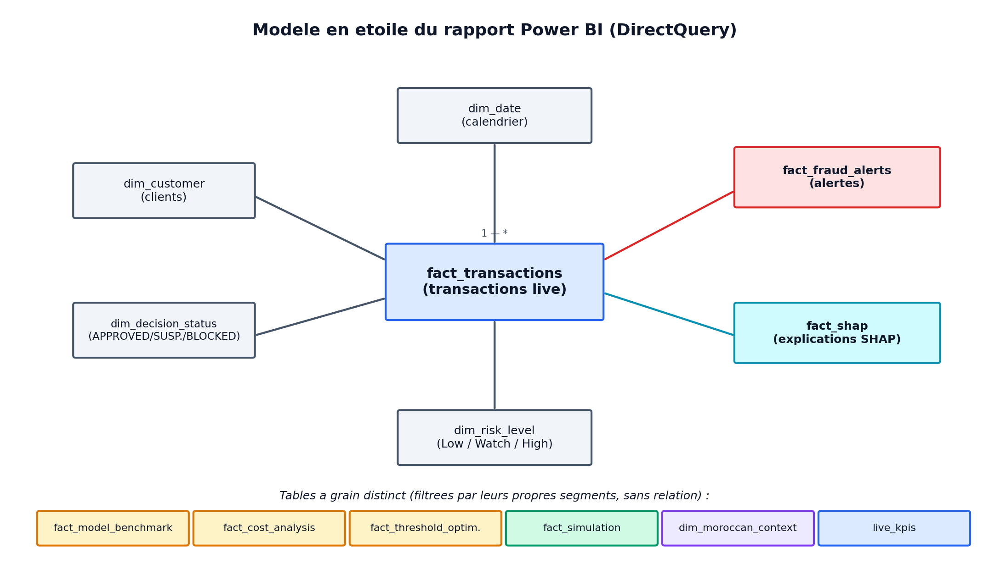
Figure 6 — Modèle en étoile du rapport Power BI et grain des tables de faits.
Quatre conventions garantissent l'honnêteté méthodologique de la restitution, essentielles à la défense du travail :
- Échelle de score : la probabilité de fraude est exprimée sur une échelle 0–100 (moteur dynamique), le seuil de blocage exposé étant fixé à 70 ;
- Décisions : le statut de décision réellement émis prend trois valeurs — APPROVED, SUSPICIOUS et BLOCKED ; la bande REVIEW est prévue dans le modèle mais n'est pas encore produite par le moteur dynamique ;
- Vérité-terrain : le label de fraude est la vérité-terrain de la simulation (scénario ≠ « normal ») ; dans une banque réelle, il ne serait pas disponible au moment de la décision — le rapport le signale explicitement ;
- Transparence : les données marocaines sont synthétiques et porteuses d'un avertissement obligatoire (« non représentatives de la fraude bancaire réelle au Maroc »).

7.2. Cartographie des neuf pages
Les neuf pages se répartissent en cinq thématiques (Figure 7) : la supervision temps réel, l'analyse économique, la comparaison des modèles, l'explicabilité et le contexte de déploiement. Le Tableau ci-dessous en donne la synthèse.
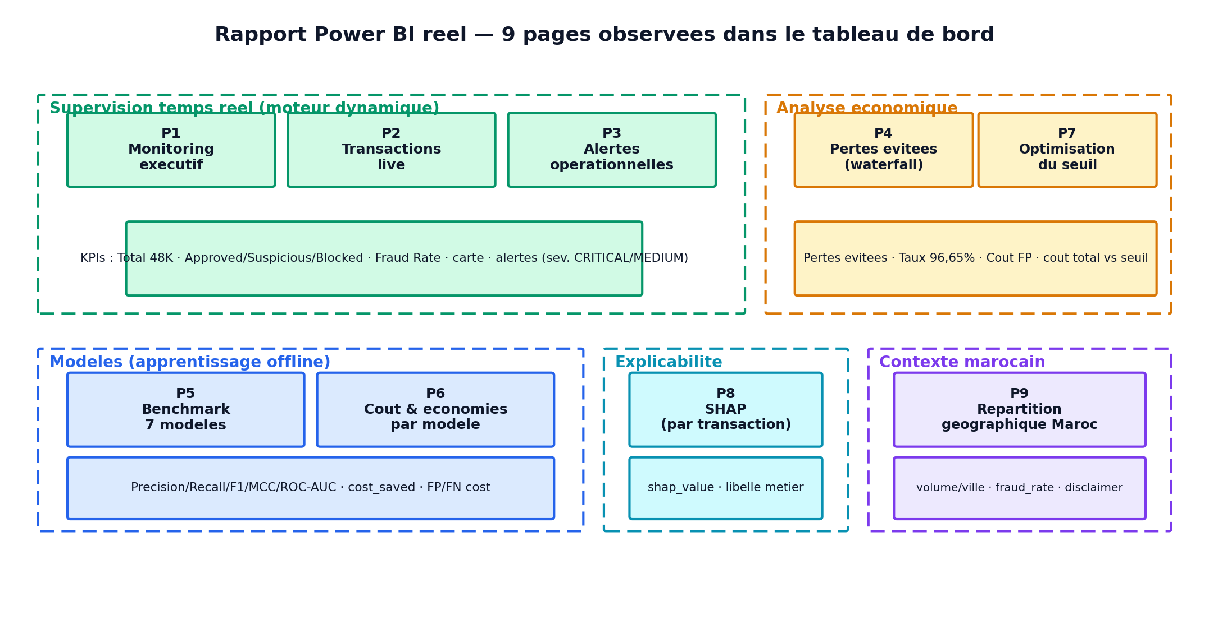
Figure 7 — Cartographie thématique des neuf pages réelles du rapport Power BI.
Page | Thématique | Contenu principal
P1 — Monitoring exécutif | Temps réel | KPI globaux, anneau des décisions, carte, courbe temporelle.
P2 — Transactions live | Temps réel | Journal détaillé, nuage montant/risque, barres par niveau de risque.
P3 — Alertes | Temps réel | Alertes par sévérité, par heure, par ville ; compteurs d'alertes.
P4 — Pertes évitées & coût | Économique | Waterfall des pertes, montants par décision, taux de pertes évitées.
P5 — Benchmark des modèles | Modèles | Tableau des 7 modèles, F1/precision/recall, performance vs latence.
P6 — Coût & économies par modèle | Économique | cost_saved, coût FP/FN, coût total et économies par modèle.
P7 — Optimisation du seuil | Économique | MCC, F1 et coût total en fonction du seuil ; seuils recommandés.
P8 — Explicabilité SHAP | Explicabilité | Contributions par variable pour la transaction sélectionnée.
P9 — Contexte marocain | Contexte | Volume et taux de fraude simulé par ville (+ disclaimer).

7.3. Pages de supervision temps réel (P1, P2, P3)

Page 1 — Monitoring exécutif
Cette page offre la vue instantanée de la plateforme. Une bande de cartes KPI présente le nombre total de transactions, les volumes approuvés, suspects et bloqués, le taux de fraude et les pertes évitées (dans l'instance de démonstration : 48 K transactions, ~60 % approuvées, ~19 % bloquées, ~21 % suspectes, taux de fraude 12,86 %). Les visuels associent un anneau de répartition des décisions (decision_status), une jauge de taux de fraude, une carte mondiale des transactions détectées (latitude/longitude) et une courbe de volume par horodatage.

Page 2 — Transactions live
Le visuel central est un tableau exhaustif de chaque transaction générée (identifiant, horodatage, client, montant, score de risque, décision, niveau de risque, ville, version du moteur). Une mise en forme conditionnelle colore la décision (vert / orange / rouge) et le score de risque selon les bandes 45 et 70. Un nuage de points croise le montant et le score de risque, et un histogramme répartit les transactions par niveau de risque (Low / Watch / High). Des cartes rappellent le total, le montant total traité (~24,81 M) et le taux de fraude.

Page 3 — Alertes opérationnelles
Cette page mesure la pression opérationnelle. Un tableau liste les alertes avec leur sévérité (CRITICAL, MEDIUM), leur score de risque, leur montant, leur ville et leur décision. Des histogrammes présentent les alertes générées par heure et par niveau de risque, ainsi que le nombre d'alertes par ville. Deux compteurs synthétisent le nombre d'alertes et les alertes ouvertes (≈ 19 K dans l'instance de démonstration). À ce stade, toute alerte est considérée « ouverte » : un véritable flux d'acquittement analyste constitue une perspective (cf. 7.8).

7.4. Pages d'analyse économique (P4, P7)

Page 4 — Pertes évitées et analyse de coût
Cette page matérialise le cadre de coût asymétrique. Les cartes présentent le montant total traité, le montant total des fraudes, les pertes évitées, le taux de pertes évitées (96,65 % dans l'instance de démonstration) et le coût des faux positifs. Un graphique en cascade (waterfall) décompose l'impact financier — fraudes détectées, perte résiduelle, pertes évitées, total — et un histogramme compare les montants approuvés, suspects et bloqués par statut de décision.

Page 7 — Optimisation du seuil
Alimentée par le balayage complet des seuils, cette page montre comment le seuil gouverne la performance technique et le coût. Des courbes tracent le MCC, le F1 et le coût total en fonction de la valeur de seuil, par modèle. Un tableau « Seuils recommandés par critère d'optimisation » récapitule, pour chaque modèle, les seuils optimaux selon F1, MCC et coût (indicateurs is_f1_optimal, is_mcc_optimal, is_cost_optimal).

7.5. Pages de comparaison des modèles (P5, P6)

Page 5 — Benchmark des modèles
Cette page compare les sept modèles entraînés à partir des valeurs réellement chargées (aucune métrique inventée). Des cartes mettent en avant les meilleurs scores (meilleur rappel, meilleur F1, meilleure précision) ; un tableau présente, par modèle, exactitude, précision, rappel, F1, MCC et ROC-AUC ; un nuage de points croise le F1 et le temps d'inférence (performance vs latence) ; des barres comparent le compromis précision/rappel et le F1 par modèle.

Page 6 — Coût et économies par modèle
Cette page traduit le benchmark en termes économiques. Un tableau présente, par modèle, l'économie réalisée (cost_saved), le coût des faux positifs, le coût des faux négatifs et le coût total. Des cartes synthétisent le coût total estimé et les économies générées ; des histogrammes classent les modèles par économie réalisée et confrontent économies et coût des faux positifs.

7.6. Page d'explicabilité (P8)
La page SHAP explique pourquoi une transaction est bloquée. Un segment permet de sélectionner une transaction ; des cartes affichent son montant, son score de risque, sa probabilité de fraude et sa décision. Un tableau « Explication technique et formulation métier » présente, par variable, la somme des valeurs SHAP et la formulation associée (valeur observée et sens de la contribution), tandis qu'un histogramme classe les variables ayant influencé la décision (par exemple amount_vs_customer_average, account_age_days, merchant_category, geographic_risk, ip_reputation, impossible_travel, transaction_frequency_60s). La page distingue clairement les contributions SHAP brutes de leur traduction en libellé métier.

7.7. Page de contexte et d'applicabilité (P9)
La dernière page discute l'adaptation au marché marocain à partir des transactions synthétiques localisées au Maroc. Un histogramme présente le volume de transactions par ville (Marrakech, Casablanca, Agadir, Fès, Rabat, Tanger), un autre le taux de fraude simulé par ville, et un tableau récapitule par ville le nombre de transactions, le montant total et le taux de fraude. Une note méthodologique visible rappelle obligatoirement que ces données sont synthétiques et non représentatives de la fraude bancaire réelle au Maroc.

7.8. Fonctionnalités en cours et perspectives
Pour rester fidèle à l'état réel du projet, certaines fonctionnalités documentées dans les spécifications ne sont pas (encore) présentes dans le rapport livré et sont présentées comme perspectives :
- Page « efficacité de simulation » : une page dédiée à l'efficacité de la simulation par exécution (matrice de confusion et taux de détection par run), dont les données existent déjà dans la table des runs ;
- Drill-through : une page de détail par transaction (drill-through) reliant un cas individuel à sa décomposition SHAP et à sa fiche client ;
- Bande REVIEW : la bande de décision REVIEW (examen humain), modélisée mais non encore émise par le moteur dynamique ;
- Workflow d'alertes : un flux d'acquittement des alertes (ouvert / pris en charge / clôturé), le modèle ne disposant pour l'instant que d'un état implicite « ouvert ».

8. Discussion critique et perspectives
Plusieurs limites et précautions doivent accompagner ces résultats.

8.1. Biais du jeu de données et généralisation
Le jeu européen est anonymisé par ACP, ce qui prive d'interprétation métier, et limité à 48 heures, ce qui interdit de modéliser la dérive conceptuelle et la saisonnalité. Surtout, les signatures de fraude européennes (puce-et-code, escalade en card-not-present) diffèrent de celles d'autres écosystèmes — notamment marocain (mixte bande magnétique/EMV, fraudes mobiles, interception d'OTP, SIM-swap). Un modèle entraîné uniquement sur ces données risque donc de sur-apprendre des signatures locales et de manquer des fraudes typiques d'ailleurs, ce qui plaide pour l'apprentissage par transfert et l'apprentissage fédéré dans un déploiement réel.

8.2. Explicabilité et conformité
Une ROC-AUC de 0,99 n'a aucune valeur sans justification par décision : bloquer un paiement constitue une décision automatisée à effet significatif, soumise à des obligations d'explication (RGPD, futur règlement européen sur l'IA ; au Maroc, loi 09-08 et lignes directrices de la CNDP). Le système y répond en couplant des attributions de type SHAP à des gabarits de narration, afin que l'utilisateur reçoive des raisons en langage clair plutôt que des coefficients bruts.

8.3. Réduction des faux positifs et enjeux éthiques
Chaque blocage erroné a un coût (revenu perdu, appels au support, risque d'attrition) et peut laisser un client légitime sans moyen de paiement à l'étranger. Quatre mécanismes le limitent : calibration des probabilités, optimisation du seuil par le coût, décision en trois bandes avec mise en examen humaine, et filtrage par ensemble. Sur le plan éthique, l'anonymisation des variables masque tout recours éventuel à un proxy d'attribut protégé : un audit d'équité sur les variables brutes est indispensable avant toute mise en production.

8.4. Dérive conceptuelle
Les schémas de fraude évoluent (card-testing, attaques BIN, interception d'OTP, prise de contrôle par SIM-swap). Le modèle doit être réentraîné sur fenêtre glissante et surveillé (indice de stabilité de population, suivi des variables SHAP dominantes, tests champion/challenger). Les points d'extension nécessaires sont déjà exposés par les points d'entrée de monitoring de l'API.

8.5. Perspectives et éléments en cours de développement
Plusieurs évolutions sont identifiées comme perspectives, distinctes de l'existant réellement implémenté :
- Migrations de base : introduction d'un outil de migration de schéma (Alembic) en remplacement de la migration additive intégrée, pour un usage en production ;
- Examen humain : émission effective de la bande de décision REVIEW par le moteur dynamique et mise en place d'un flux d'acquittement des alertes ;
- Restitution : ajout au rapport Power BI d'une page d'efficacité de simulation par exécution et d'une page de détail par transaction (drill-through) ;
- MLOps : activation du suivi des expériences (MLflow) et de tests champion/challenger pour le réentraînement périodique ;
- Données locales : constitution d'un jeu de données marocain anonymisé et recours à l'apprentissage par transfert ou fédéré pour la généralisation locale.

9. Synthèse
La partie empirique a établi une chaîne de bout en bout, reproductible et auditable, articulée autour de deux volets complémentaires. Le volet hors-ligne fournit un pipeline d'apprentissage à garanties anti-fuite strictes, un banc d'essai de sept modèles et de plusieurs stratégies de rééquilibrage, une calibration et une optimisation de seuil orientées coût. Le volet temps réel transpose ces principes dans une simulation bancaire réaliste, fondée sur une génération synthétique à deux niveaux (clients puis transactions) et un moteur de scoring additif explicable, diffusant des décisions traçables en continu. Ces deux volets s'appuient sur une architecture technique réellement développée et conteneurisée — backend FastAPI, base PostgreSQL pilotée par SQLAlchemy, frontend web temps réel et intégration Power BI en DirectQuery — décrite en section 5.
Le choix du meilleur modèle, les performances chiffrées, l'analyse des faux positifs et négatifs, le seuil optimal, les coûts, l'explicabilité SHAP et l'efficacité de la simulation seront établis de manière définitive en section 6, sur la base des tableaux, métriques, graphiques et exports finaux. La méthodologie, l'architecture et le protocole étant désormais fixés, l'intégration de ces résultats viendra clore la démonstration de faisabilité d'un système antifraude performant, économiquement justifié et conforme aux exigences d'explicabilité.

